Сабақ тақырыбы: Адам. Адамның дене мүшелері
Күні: |  | Мұғалімнің есімі
Сынып 1 |  | Қатысқандар саны | Қатыспағандар саны
Сабаққа негізделген оқу мақсаты |  | 1.2.3.1 адам денесінің негізгі бөліктерін және олардың қызметтерін атау;
Сабақ мақсаттары: |  | Адам денесінің негізгі бөліктерін және олардың қызметтерін атау;
Күтілетін нәтижелер: |  | Оқушылар:  негізгі дене мүшелерін анықтау және ажырату икемділіктерін жетілдіреді;  суреттердің көмегімен оларды атайды;  қолдың және аяқтың бөліктері қалай аталатынын білетін болады;  дене мүшелерінің атқаратын қызметін анықтайды.
Пәнаралық байланыстар |  | Дүниетану
Ресурстар |  | дене мүшелерінің атауы жазылған кестелер;  ватман
Жоспар
 | Жоспарланған жаттығулар
Басталуы | - Шаттық шеңбері  Қайырлы таң, көздерім!  -Ояндыңдар ма? (қабақтарын сипайды).  -Қайырлы таң, құлақтарым!  -Ояндыңдар ма? (құлақтарын сипайды).  -Қайырлы таң, қолдарым!  -Ояндыңдар ма? (қолдарымен шапалақтайды).  -Қайырлы таң, аяқтарым!  -Ояндыңдар ма? (аяқпен жерді тебу).  -Қайырлы таң, ұстазым!  -Мен ояндым!. (Күлімсіреп, күнге қолдарын созады)  2. Кіріспе тапсырма.  А. Оқушыларға кішкене суреттер таратып беремін. Тақтада жанды,жансыз деген сөздері бар флипчарт ілулі тұрады.Оқушылар кезекпен келіп суреттерді жапсырады.Сол арқылы жанды және жансыз табиғатты айырып береді.  - Балалар сендер қандай табиғат түрлерін білесіңдер?  Жанды және жансыз.  -Жанды табиғатқа не жатады?  -Жанды табиғатқа қатысты ең басты ерекшеліктер қандай? Өседі, көректенеді, көбейеді, тыныс алады.  1топ өсімдіктер 2топ жануарлар 3 топ адам  -Ендеше біз бүгін «Адам» бөлімін бастаймыз.
Ортасы | Оқушыларға мынадай қимылдарды орындатамын:  1. Оң қолды сол аяққа тигізеді.  2. Сол қолды оң аяққа тигізеді.  3. Қолдың саусақтарын айқастырады.  4. Аяқтарын айқастырады.  5. Көзбен шеңбер сызады.  Оқушылар орындарына отырады.  -Жарайсыңдар! Өте жақсы көрсеттіңдер.  Жаттығу жасаған кезде біз:  - көзімізбен көрдік  - құлағымызбен естідік  - қолдарымызды, аяқтарымызды қимылдаттық.  - Бүгін біз сабақта адамның дене мүшелерімен және олардың қызметімен танысамыз.  - Видеоролик «Дене мүшелері»  - Сабақты түсіндіру. Оқулықпен жұмыс. 32 бет  Интерактивті тақтадан адам сұлбасын көрсетемін. Оқушылар адамның дене мүшелерін атап шығады.  Бас, мойын, дене, аяқ, қол – адамның дене мүшелері.  Қол туралы мәлімет: - Қолдың бөліктерінің атауларын білетіндерің бар ма? (оқушы жауабын тыңдау, жауаптарын толықтыру). Қол- иық белдеуінде орналасқан.  Қол бөліктерін көрсету, атауларын естерінде сақтау үшін қайталату: иық, шынтақ, білек, білезік, саусақ. Қолдың қызметі туралы не білетіндерін өздеріне әңгімелету, толықтыру.  Аяқ туралы мәлімет: -Аяқ бөліктерінің атауларын білетіндерің бар ма?( оқушы жауабын тыңдау)  Аяқтың бөліктерін көрсету: сан, тізе, жіліншік, табан және башпайлар.  - Аяқтың қызметі қандай ойлайсыңдар?( оқушы жауабын тыңдау)  - Аяқтың қызметі туралы әңгімелетіп, жауаптарын толықтыру.  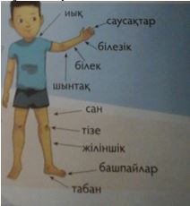  - «Допты қағып ал» тәсілі  - Неше қолың бар? (Екі қолым бар.)  - Неше аяғың бар? (Екі аяғым бар.)  - Мұрын не үшін керек?(Мұрын тыныс алу үшін керек)  - Саусақтарың нешеу? (Он саусағым бар.)  - Башпайларың нешеу? (Он башпайым бар.)  - Қол не үшін керек? (Қол заттарды ұстау үшін, жұмыс жасау үшін керек.)  - Аяқ не үшін керек? (Аяқ жүру үшін керек.)  - Сергіту сәті « Бала бала балапан»  - Зерттеу жұмысы.  Оқушыға қозғалыссыз жатуы керектігін түсіндірдіріп, қалған оқушылар оқушы басынан бастап оның дене кескінін сызады. Оқушылар дайын болған сұлбаға жанына дене мүшелерінің атауы жазылған сөздерді қояды .  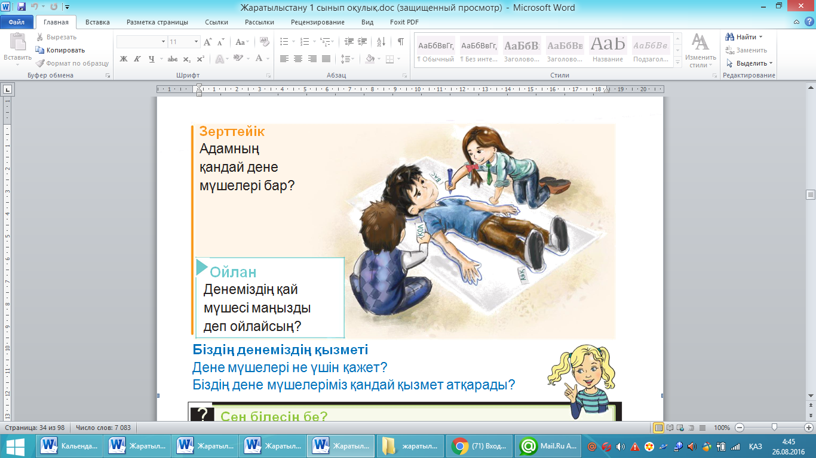  - Дәптермен жұмыс – 20 бет  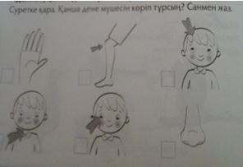  Тапсырма: Дене мүшелерін сәйкестендір  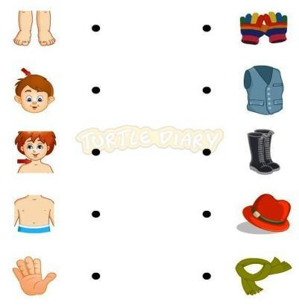  - «Сен білесің бе?»  Мүмкіндігі шектеулі адамдар үшін Паралимпиада ойындары өткізіледі. Оған қазақстандық спортшылар да қатысып, жетістіктерге жетуде. Лондонда өткен сайыста Қабира Асқарова 65 килограмдық зілтемірді көтерді. Александр Колядин Сочида өткен Паралимпиадада оң аяғына жасанды сүйек қойылғанына қарамастан, шаңғымен 20 километрді 1 сағат 4 минутта жүріп өтті!  Адамда денесінің қандай да бір бөлігінің болмайтынын, сондай жағдайда сол бөліктің қызметін протездер немесе арнайы құрылғылар атқарады.  Тапсырма  Суретке мұқият қараңыз. Сурет бойынша қолмен орындалып тұрған әрекеттерді айтып беріңіз.  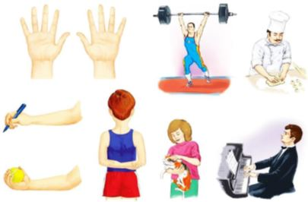  Аяқтың атқаратын қызметі қандай? Мысал келтіріңіз.  Дескриптор: Білім алушы  - суретке сүйеніп, қолмен орындалған әрекеттерді әңгімелейді;  - аяқтың атқаратын қызметіне мысалдар келтіреді.  «Аудармасын тап» дидактикалық ойыны.  - Көз - ...  - Мұрын -...  - Қол - ...  Аяқ -...
Соңы | Кері байланыс.
Қосымша ақпарат
Сабақ бойынша рефлексия
Сабақтың оқу мақсаты шынайы ма?
Бүгін оқушылар не білді?
Сыныптағы ахуал қандай болды?
Мен орындаған саралау шаралары тиімді болды ма?
Мен бүкілуақытішіндеүлгердімбе?
Мен өзжоспарымақандайтүзетулеренгіздімжәненеліктен?
Қорытынды бағамдау
Қандай екі нәрсе табысты болды (оқытуды да, оқуды да ескеріңіз)?
1.
2.
Қандай екі нәрсе сабақты жақсарта алады (оқытуды да, оқуды да ескеріңіз)?
1.
2.
Сабақ барысында сынып немесе жекелеген оқушылардың жетістіктері/қиындықтары туралы не білдім? Менің келесі сабағымды жетілдіруге не көмектеседі, неге көңіл бөлу керек?
1.
2.

